1.- Descripción de la tarea
Caso práctico
La web de “Migas Amigas” ofrecerá a sus visitantes varias páginas donde se relatará su historia, la descripción del entorno donde se encuentra ubicada y, además, algunas recetas de los productos que en ella se venden.
Todo esto hace que Ada le encargue a Carlos que se encargue de investigar sobre los estilos y confeccionar un pequeño manual para compartir con sus compañeros y él mismo en futuros proyectos.
Ahora ha llegado el momento de poner en la práctica dichos conocimientos y se le encarga que diseñe los estilos de la web de "Migas Amigas" según las especificaciones que le han ido dando.
¿Qué te pedimos que hagas?
Realiza una web lo más parecida a la siguiente:
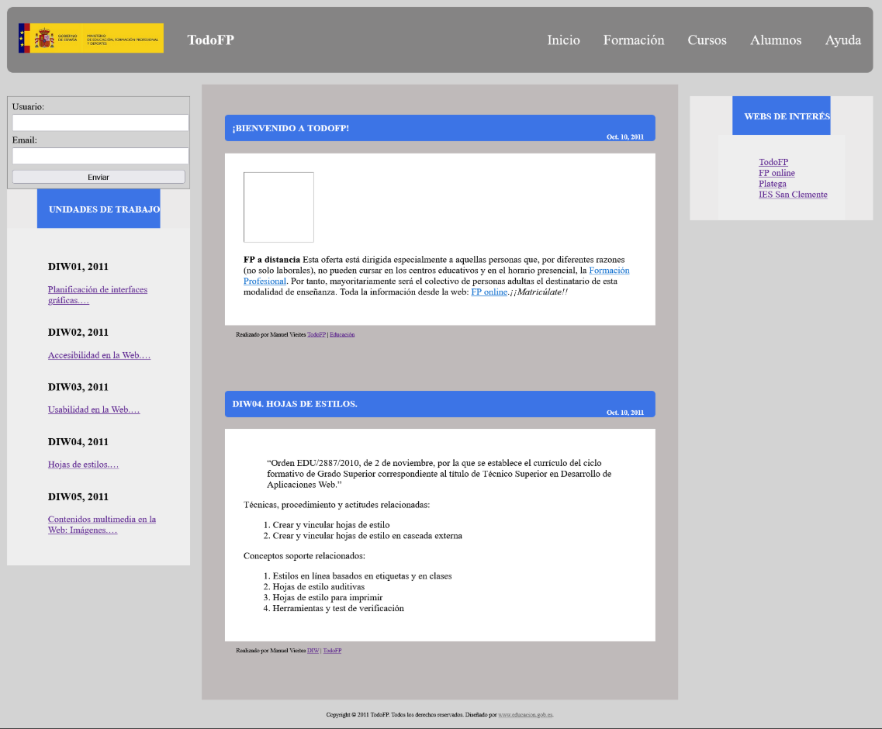La tabla de colores empleada es la siguiente:
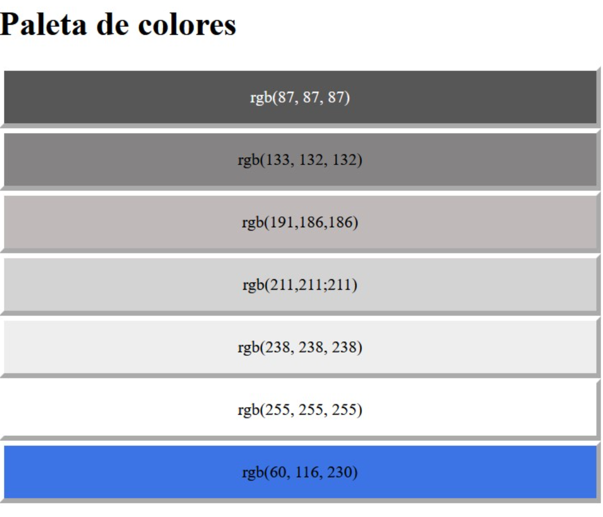
Instrucciones para la realización del portal:
- El comportamiento debe ser dinámico realizando el total de la página bajo Flexbox.
- Utilizar las propiedades flex-flow, flex-grow, flex-shrink y flex-basis para conseguir "colocar" las regiones de interés.
- Las opciones del menú están programadas como una lista. Cada opción es un hiperenlace cuyo color de fondo cambia al pasar el ratón por encima
- Al pasar el ratón por los enlaces de la página desaparecerá su subrayado.
- Columna central : flex-basis del 50%.
- Columna derecha e izquierda: flex-basis del 10%.
- Encabezamiento (contiene el menú principal) y pie de página: flex-basis del 100% de la ventana visible (viewport).
- La imagen del logo es responsiva. Utilizar las propiedades object-fit y object-position;
- El menú principal aprovechará todo el espacio distribuido (space-around) en una pantalla por debajo de 960px. y por debajo de 600px se organizará en forma de columna.
- La columna de la región derecha de enlaces de interés no se mostrará por debajo de 900px.
- El formulario es un nuevo flexbox para su adaptación dinámica al espacio disponible de la pantalla.
- Fijarse en los bordes de las cajas, de la página principal y del pie de página.

